**TIỆC MỪNG SINH NHẬT CÁC BÉ THÁNG 10**

**LỚP MG 5-6 TUỔI**

***Chúc Mừng Sinh Nhật Bé Ngô Nguyễn Quang Minh***

Các cô cùng tất cả các bạn gửi lời chúc đến con:

***Chúc con chăm ngoan, học giỏi   
và luôn thật đáng yêu nhé!!!***

Món quà Sinh nhật   
Tặng cho bé Minh hấp dẫn chưa nè!!!

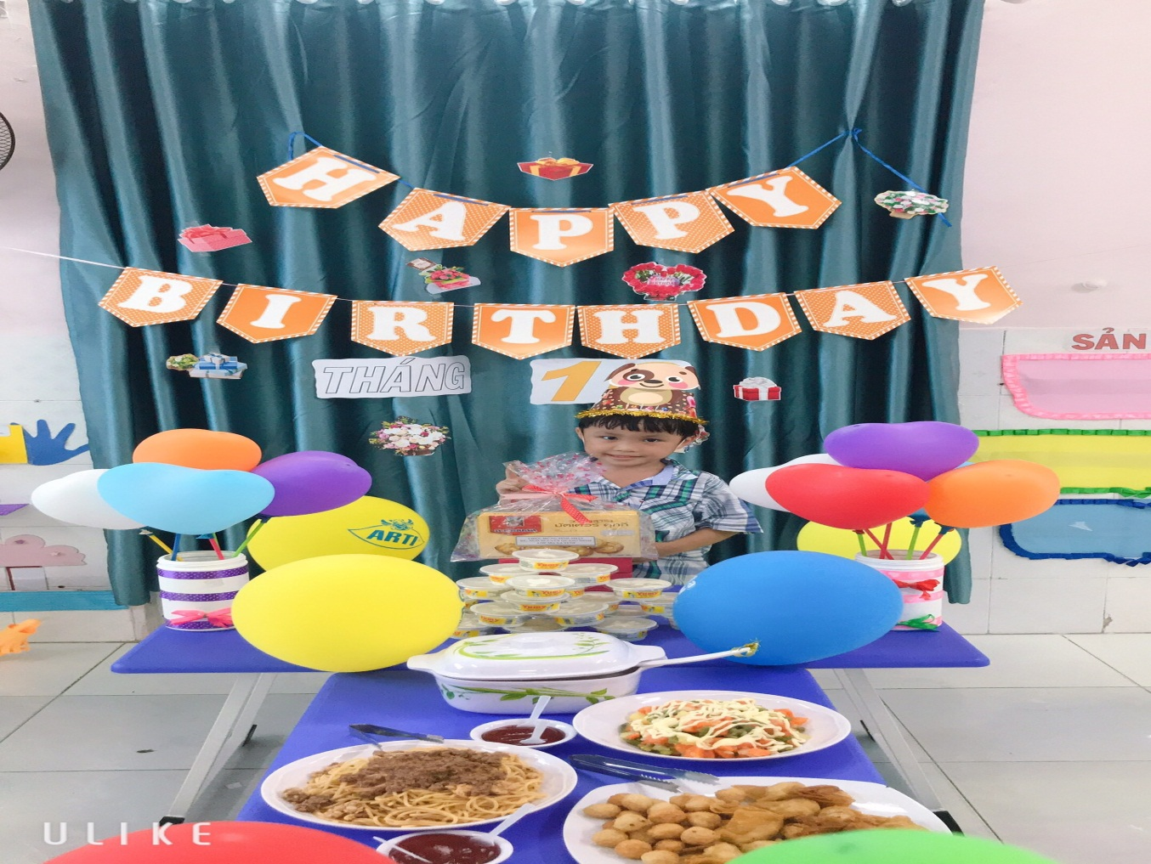

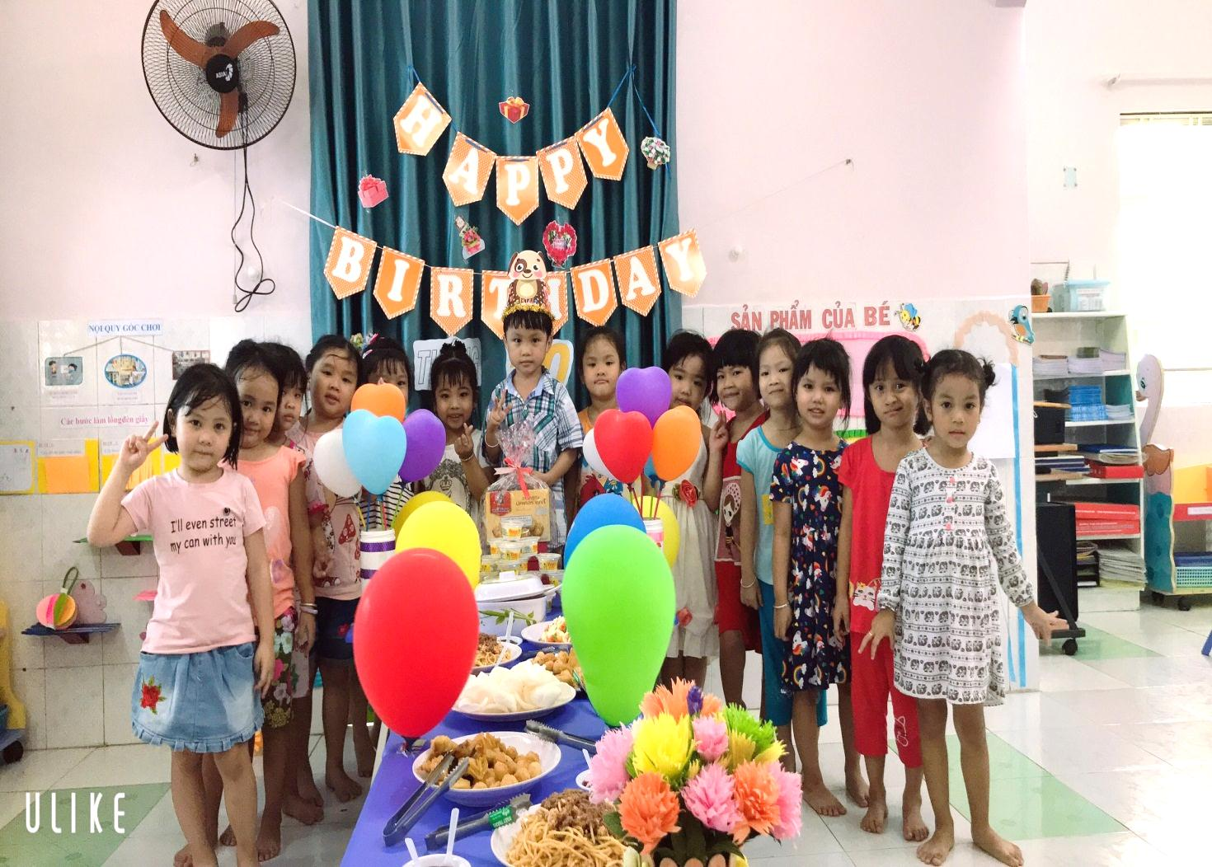

Chào mừng sinh nhật đáng yêu  
Chào mừng sinh nhật dễ thương  
Mừng ngày chúng ta sinh ra đời  
Cùng vì sao xa toả sáng  
Chào mừng sinh nhật đáng yêu  
Chào mừng sinh nhật dễ thương  
Mừng ngày chúng ta sinh ra đời  
Hát với nhau lời chúc mừng

